**启动系统**

打开IDEA

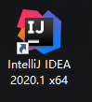

（代码项目文件在E:\Javaweb目录）

点击左上角file，点open recent 选择最近使用的项目（或者选择open按目录选择项目），选择springboot项目，这是后端项目

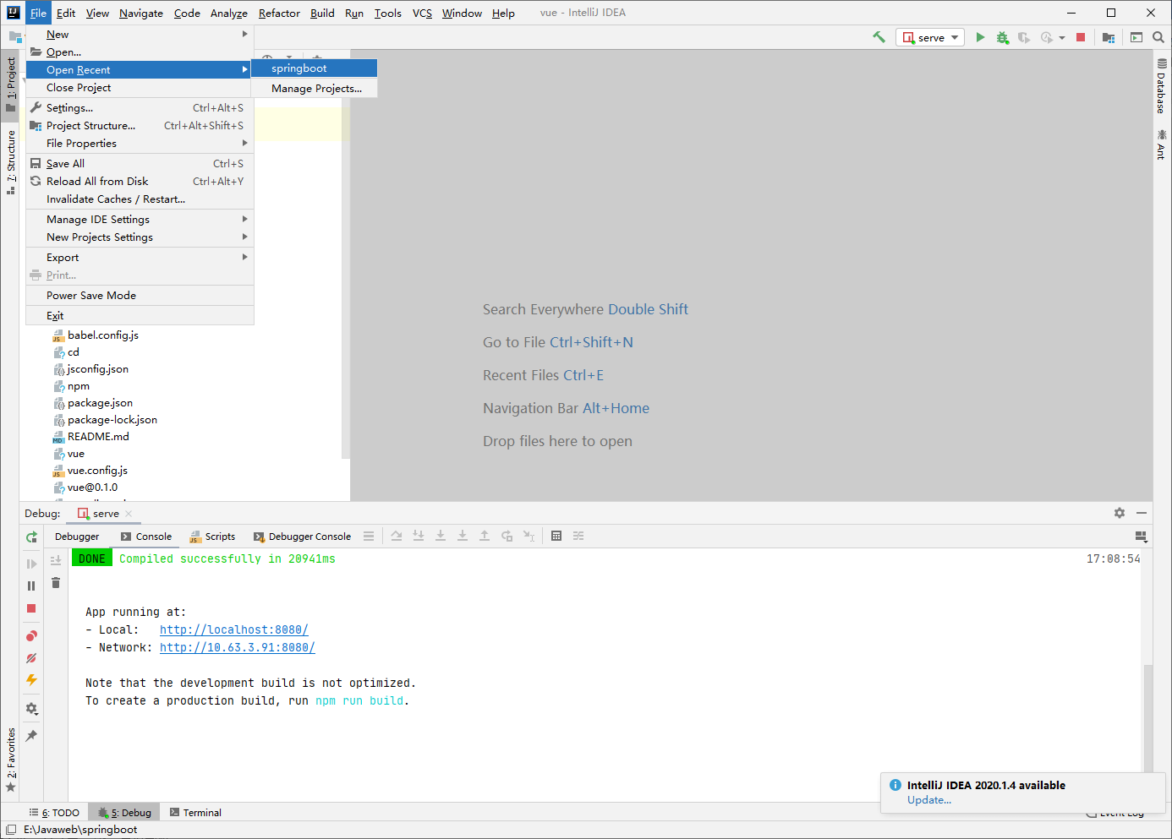

如果出现如下这个弹窗，点击new windows打开新窗口

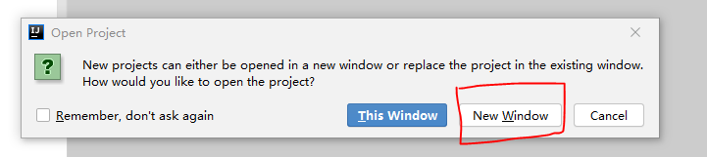

新窗口打开后，点击左上的运行图标



再打开前端项目：左上file点vue项目

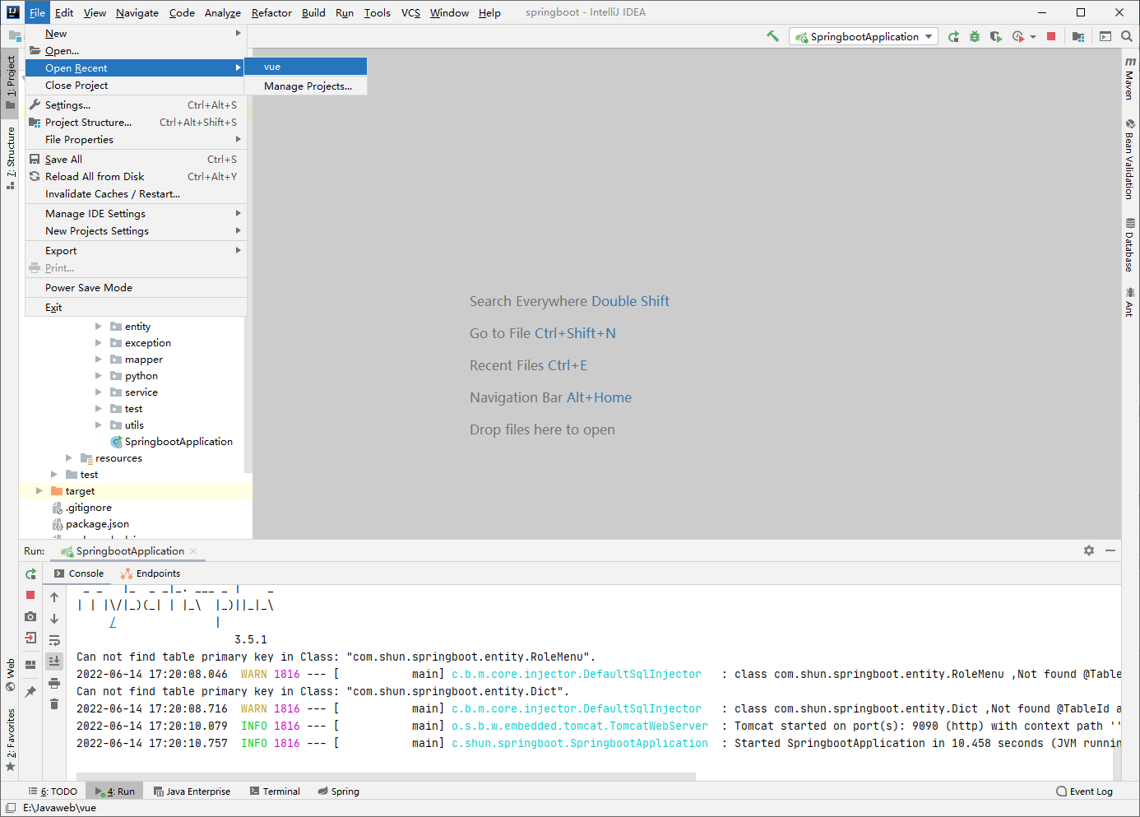

如果出现如下这个弹窗，点击new windows打开新窗口



新窗口点运行



系统成功启动。

（注：idea打开时可能会默认打开一个项目，如果是使用的这个项目，就不需要再从file菜单里面打开了，直接点运行就可以了）左侧可以看到当前的项目

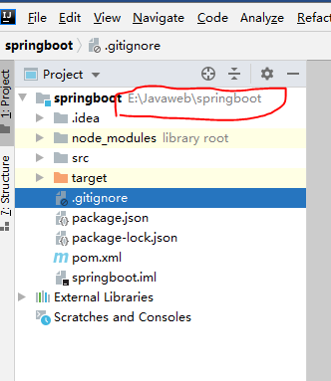

**接下来对MySQL严格模式变设置：**

管理员权限打开cmd，输入

mysql --default-character-set=gbk -uroot -p123456

再输入

SET @@global.sql_mode='';

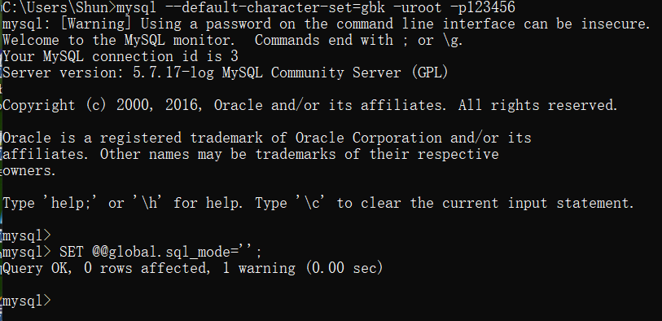

**使用手册**

**默认用户，可在系统的用户管理自行增加**

**管理员：**

**用户名：admin 密码：admin**

**老师：**

**用户名：teacher 密码：admin**

**学生：**

**用户名：aaa 密码：admin**

**访客：**

**用户名：guest 密码：admin**

输入 <http://localhost:8080> 打开网站，进入首页

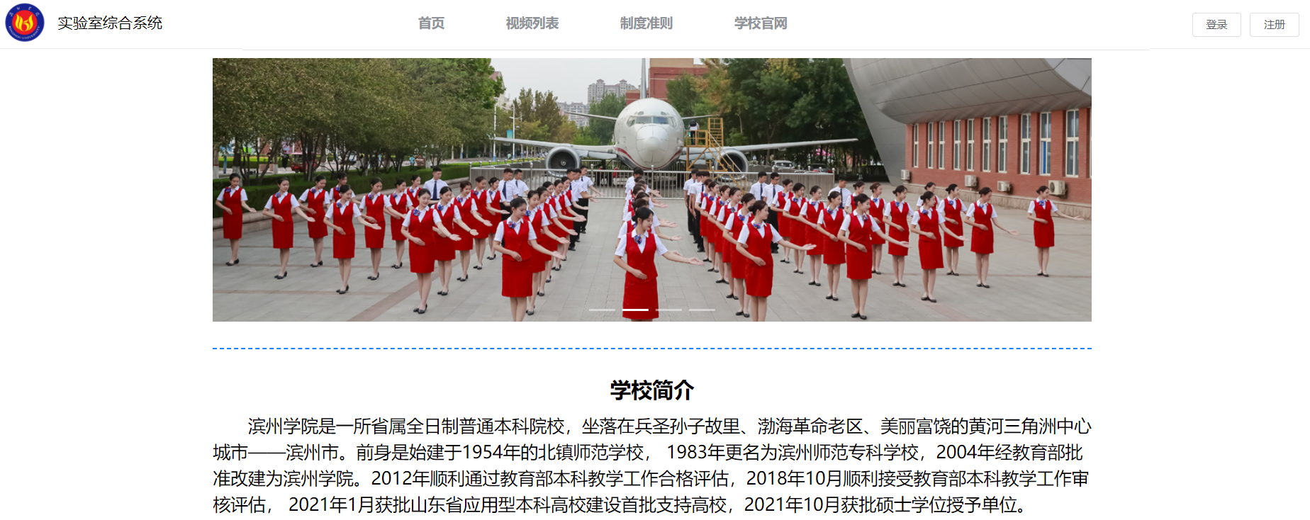

右上角点击登录，输入用户与密码，进入操作中心

**导出楼层课表**

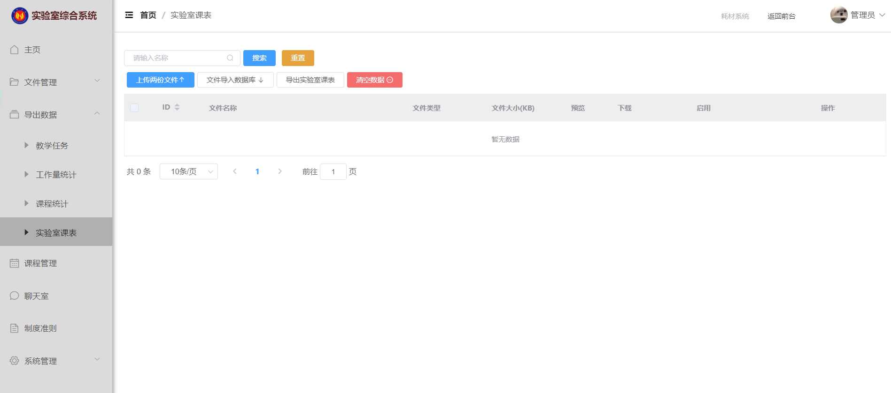

点上传两个实验室课表，成功后点导入数据库

**（没完成：后期改成上传许多个文件，直接输入楼层，导出多个word文件）**

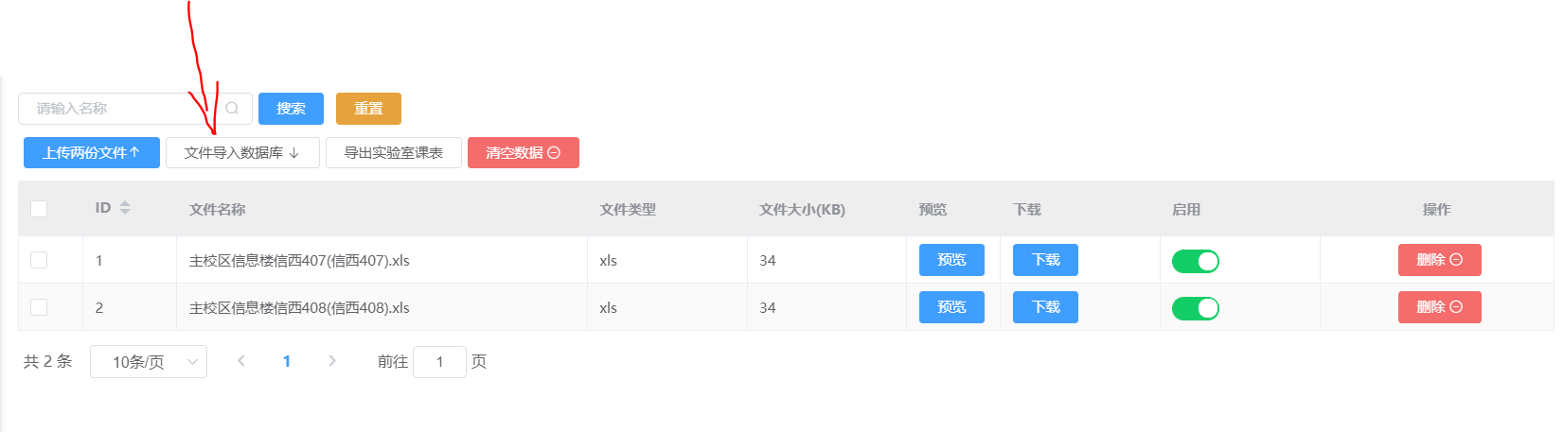

导入成功后，点导出，输入刚才上传的实验室名、制表人姓名。例如：此处上传的信息楼西407与408，实验室名输入西407。

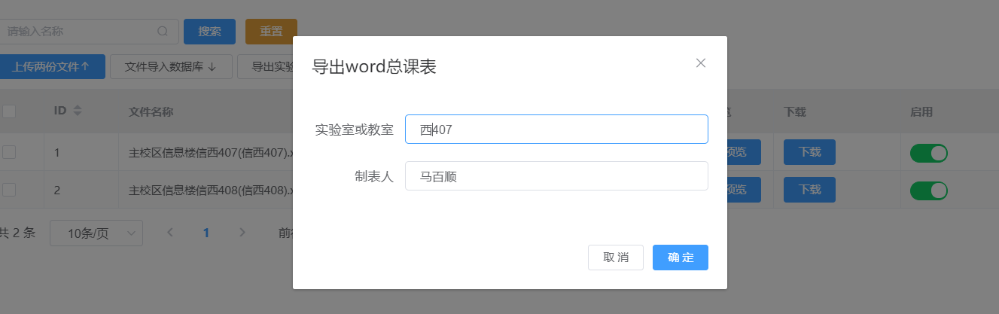下载成功后清除数据，再上传另外两个文件。

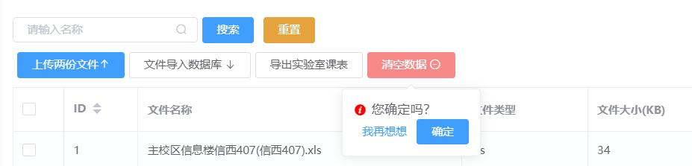

**任务落实情况一览表、实验项目表、课程清单数据库导出：**

**（没完成：python代码这个目录改成系统点击上传的目录，两个目录对应起来，就不用复制操作）**

**将相关文件复制目录**

**任务落实情况一览表：E:\Javaweb\files\implement**



**实验项目表：E:\Javaweb\files\文件另存为\信息统计表**

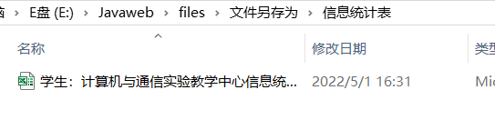

**课程清单：E:\Javaweb\files\文件另存为\课程清单**

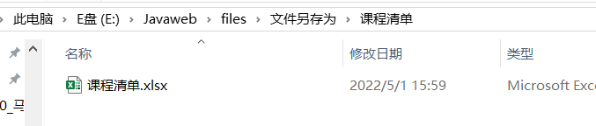

**（没完成：需要复制出来或者用cmd执行以下文件。后期这些文件设置个按钮，点击执行）**

在项目中python目录下3个文件，执行这些文件，可以将目录下文件数据存入数据库

任务落实情况一览表.py

实验项目表.py

课程清单数据库.py

**执行上面操作后，在页面点击 导入数据库，然后点击 导出 文件。**

**（没完成：这些导入数据库的数据，有些字段没有提取出数据，需要手动输入，后期需要更改代码，不能有空的字段。）**

**导出课程统计表**

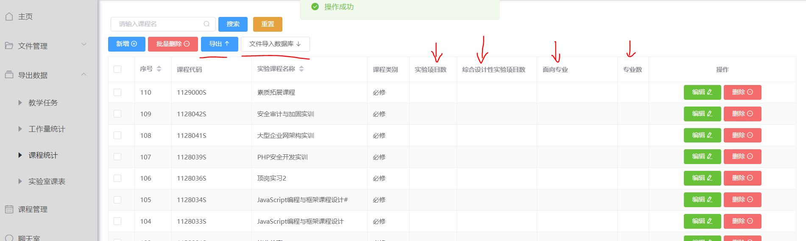

**导出工作量统计**

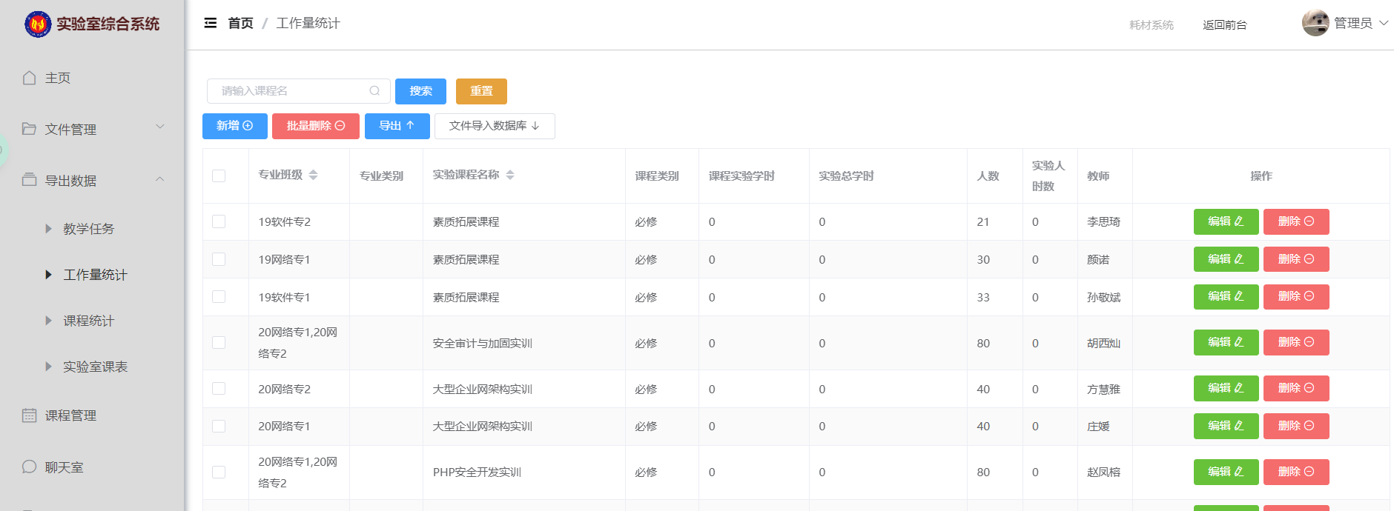

**导出教学任务一览表**

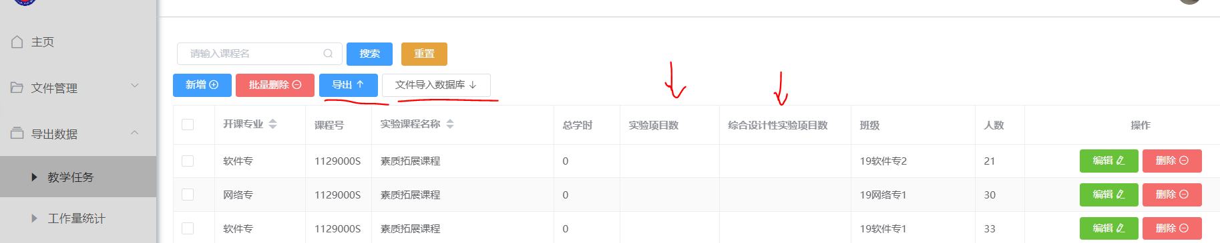

**制度准则管理**

点击可以编辑，都是基本的文档操作。

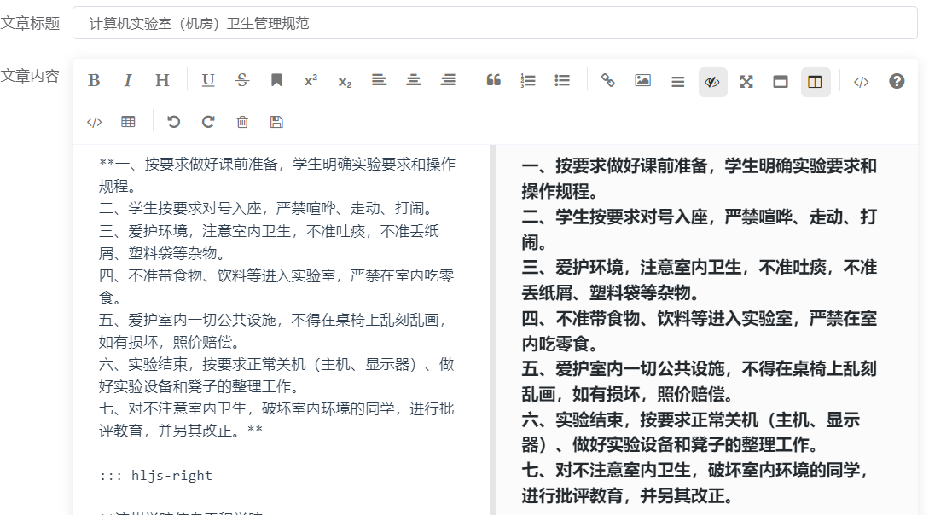

**用户管理、角色管理，都是基础操作，根据需要进行。**

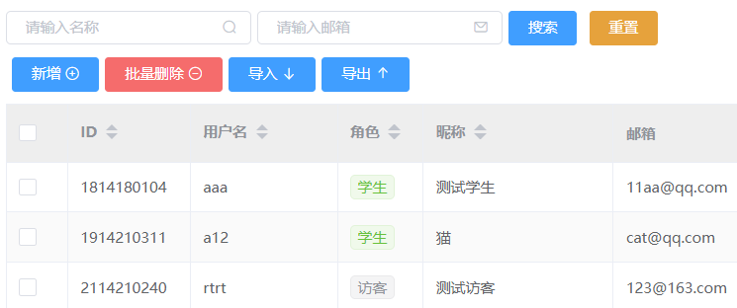

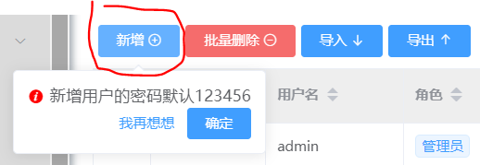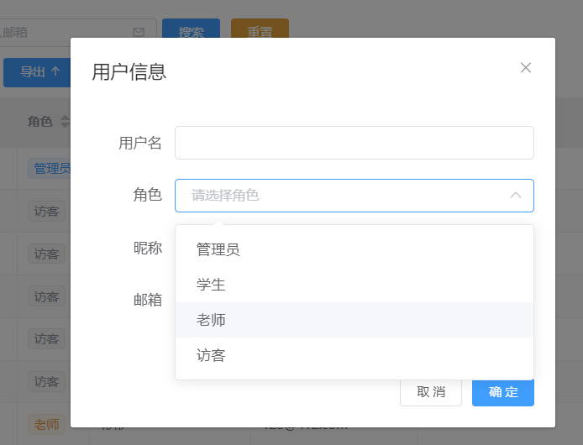

**用户管理图**

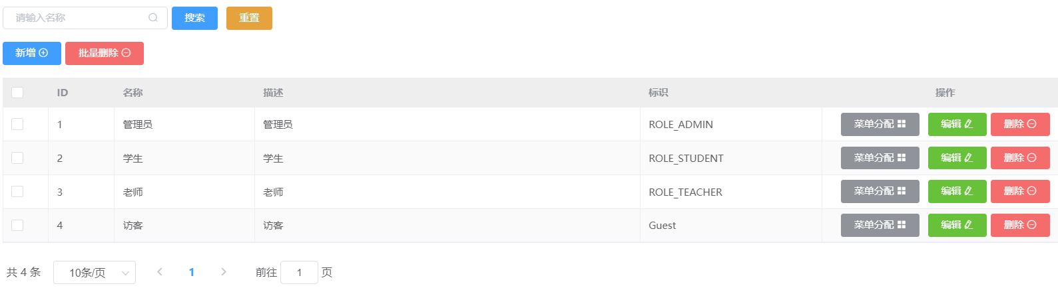

**角色管理图**

菜单管理

如在增加功能菜单页面时，可以在菜单管理新增一条记录，系统会自动配置页面路由。

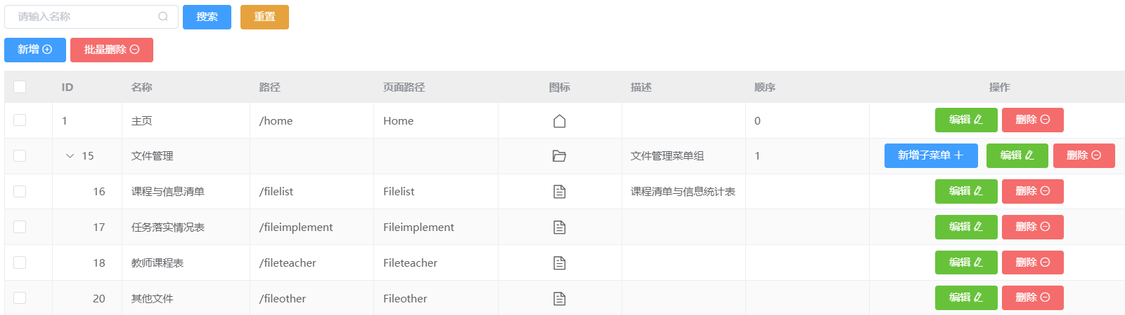

聊天功能

**（没完成：当两个用户都点击左侧气泡后，才能连接进行对话，后期需要更改为随时可以聊天，接收方不点击也能收到信息，并有红点信息提醒）**

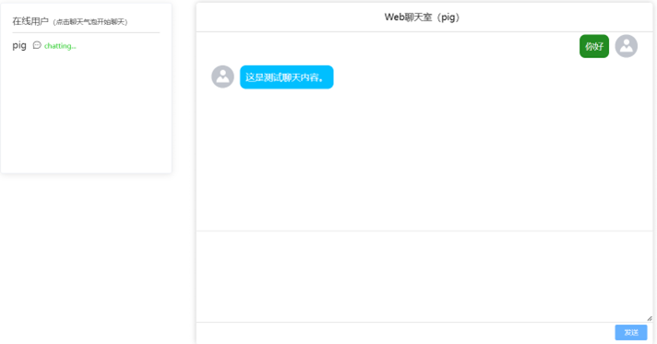

文件管理

**（没完成：教学资料的文件没有设置redis缓存，后期将所有文件加上缓存。从缓存取出的文件信息不能进行搜索查询，后期修改这个问题）**

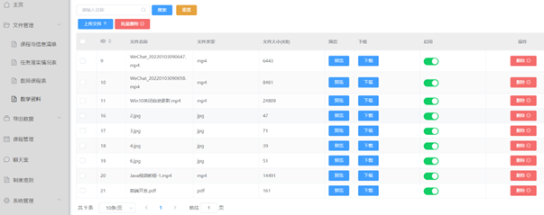

前台首页

**（没完成：学校简介是写死的文件，后期改成动态的，管理员可以自行修改；**

**下方的图片只能放4的倍数，不然就排版不好看，后期更改这个问题）**



**下方图片：**

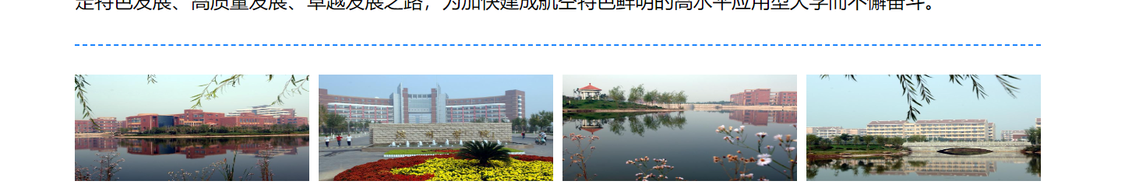

**（没完成：没有把实验室耗材系统合并，后期可以整合为一个系统）**

课程管理

**（没完成：学生选课没有使用独立的选课表，直接在课程表的选课列增加的选课学生，后期需要独立出选课表）**



**运行环境**

代码与系统上传的文件在E:\Javaweb目录

两个代码文件夹，分别为前端、后端，用idea一起运行。

系统相关环境安装在D:\LIMS\data

**Java**

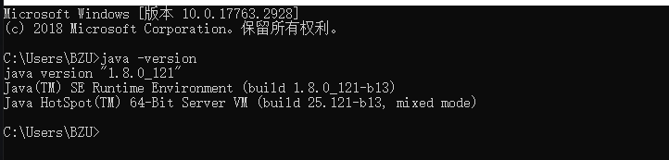

**Idea**



**Maven版本**

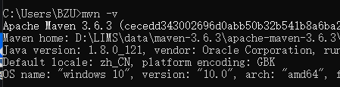

**Mysql数据库使用5.7.17**

数据库用户名密码：

root

123456



数据在webtest表中

**使用python3.8.1**



Python安装以下模块

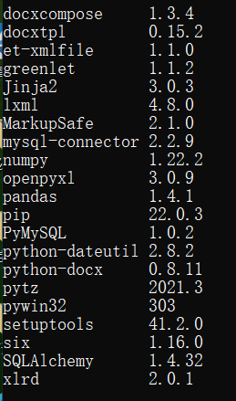

**Node**

